BÀI THỰC HÀNH SỐ 1
KHẢO SÁT CÁC CÔNG LOGIC CƠ BẢN
KHẢO SÁT CÁC FLIP FLOP - THIẾT KẾ MẠCH ĐẾM

1 Khảo sát các cổng logic:

1.a IC 74LS02:
Sinh viên thực hiện các thao tác thực hành như sau:
Hai ngõ vào của 1 cổng NOR được đưa đến công tắc Switch.
Ngõ ra đưa đến led -display.
Điều khiển các công tắc Switch để thay đổi các mức logic ngõ vào.
Quan sát
a. A(Low) , B(Low) b. A(Low) , B(High)
c. A(High) , B(Low) d. A(High) , B(High)

Bảng Hoạt Động:
A | B | $$Y= \overline{A+B}$$
Low | Low | High
Low | High | Low
High | Low | Low
High | High | Low
Nhận Xét: Ngõ ra chỉ bằng 1 khi tất cả cổng vào đều bằng không

1.b. Khảo sát IC 74LS32:
-Hai ngõ vào của 1 cổng OR được đưa đến công tắc Switch. Ngõ ra đưa đến led -display.
-Điều khiển các công tắc Switch để thay đổi các mức logic ngõ vào.
-Quan sát.
-Ghi nhận kết quả và viết bảng hoạt động của cổng OR
a. A(Low) , B(Low) b. A(Low) , B(High)
c. A(High) , B(Low) d. A(High) , B(High)
Bảng Hoạt Động:
A | B | Y=A+B
Low | Low | Low
Low | High | High
High | Low | High
High | High | High

Nhận Xét: Ngõ vào cổng OR chỉ bằng không khi tất cả cổng vào đều bằng không

1.c. Khảo sát IC 74LS00:
Hai ngõ vào của 1 cổng NAND được đưa đến công tắc Switch.
Ngõ ra đưa đến led -display. Điều khiển các công tắc Switch để thay đổi các mức logic ngõ vào.
Quan sát.
Ghi nhận kết quả và viết bảng hoạt động của cổng NAND.
a. A(Low) , B(Low) b. A(Low) , B(High)
c. A(High) , B(Low) d. A(High) , B(High)

Bảng Hoạt Động:
A | B | Y=$\overline{A.B}$
Low | Low | High
Low | High | High
High | Low | High
High | High | Low
Nhận Xét: Ngõ vào chỉ bằng 0 khi tất cả ngõ vào chỉ bằng 1

1.d. Khảo sát IC 74LS08:
Hai ngõ vào của 1 cổng AND được đưa đến công tắc Switch.
Ngõ ra đưa đến led -display.
Điều khiển các công tắc Switch để thay đổi các mức logic ngõ vào.
Quan sát.
Ghi nhận kết quả và viết bảng hoạt động của cổng AND.
a. A(Low) , B(Low) b. A(Low) , B(High)
c. A(High) , B(Low) d. A(High) , B(High)
Bảng Hoạt Động:
A | B | Y=A.B
Low | Low | Low
Low | High | Low
High | Low | Low
High | High | High
Nhận xét: Ngõ ra cổng AND bằng 1 khi tất cả các cổng vào đều bằng 1
1.c. Khảo sát IC 74LS86:
Hai ngô vào của 1 cổng XOR được đưa đến công tắc Switch.
Ngô ra đưa đến led-display.
Điều khiển các công tắc Switch để thay đổi các mức logic ngô vào.
Quan sát.
Ghi nhận kết quả và viết bảng hoạt động của cổng XOR.
a. A(Low) , B(Low) b. A(Low) , B(High)
c. A(High) , B(Low) d. A(High) , B(High)
Bảng Hoạt Động:
A | B | Y=A$⊕$B
Low | Low | Low
Low | High | High
High | Low | High
High | High | Low
Nhận xét: Với cổng XOR có nhiều ngõ vào thì ngõ ra sẽ là 1 nếu tổng số bit 1 ở các ngõ vào là số LẺ
1.f. Khảo sát IC 74LS04:
Ngô vào của 1 cổng NOT được đưa đến công tắc Switch.
Ngõ ra đưa đến led-display.
Điều khiển các công tắc Switch để thay đổi các mức logic ngõ vào.
Quan sát.
Ghi nhận kết quả và viết bằng hoạt động của cổng NOT
a. A(Low) b. (High)

Bảng Hoạt Động:
A | Y=$\overline{A}$
Low | High
High | Low

2.Cách biến đổi các cổng:
- Trường hợp 1: Chỉ sử dụng cổng NAND.
- Hàm $F=∑\left(0,1,2,3,4\right)=\overline{A}\overline{ B}+\overline{C}=\overline{\overline{\overline{A }.\overline{B}}. C}$
- Mạch mô phỏng trên protues dùng cổng NAND.
- Trường hợp 2: Chỉ sử dụng cổng NOR.
- Hàm $F=∑\left(0,1,2,3,4\right)=\overline{A}\overline{ B}+\overline{C}=\overline{\overline{\overline{A+B}+\overline{C}}}$
- Mạch mô phỏng trên protues dùng cổng NOR:

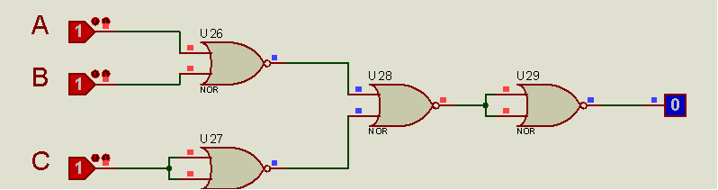
- Bảng sự thật:
Ngõ vào |  |  | Ngõ ra f trong trường hợp 1 | Ngõ ra f trong trường hợp 2
C | B | A | F | F
0 | 0 | 0 | 1 | 1
0 | 0 | 1 | 1 | 1
0 | 1 | 0 | 1 | 1
0 | 1 | 1 | 1 | 1
1 | 0 | 0 | 1 | 1
1 | 0 | 1 | 0 | 0
1 | 1 | 0 | 0 | 0
1 | 1 | 1 | 0 | 0
- Nhận xét: Vì hai trường hợp thực hiện chung một hàm, nên sử dụng bất kì cổng logic nào thì cũng cho ra một kết quả giống nhau.
3 Thiết kế mạch tổ hợp sử dụng cổng logic.
- 3.a. Sử dụng IC 7400 thiết kế mạch:
- - Biểu thức rút gọn ngõ ra $Y=\sum{f\left(A, B,C\right)=∑\left(7\right)=ABC=\overline{\overline{A\overset{̿}{BC}}}}$
- - Mạch mô phỏng trên protues:
- Bảng trạng thái:
Input |  |  | Output
A | B | C | Y
0 | 0 | 0 | 0
0 | 0 | 1 | 0
0 | 1 | 0 | 0
0 | 1 | 1 | 0
1 | 0 | 0 | 0
1 | 0 | 1 | 0
1 | 1 | 0 | 0
1 | 1 | 1 | 1
- Nhận xét: Mạch mô phỏng trên protues hoạt động đúng với bảng trạng thái.

3.b. Xây dựng bộ so sánh 2 số nhị phân 1 bit từ các cổng logic.

- Bảng trạng thái của bộ so sánh:
Input |  | Output
A | B | A=B | A<B | A>B
0 | 0 | 1 | 0 | 0
0 | 1 | 0 | 1 | 0
1 | 0 | 0 | 0 | 1
1 | 1 | 1 | 0 | 0
Mạch mô phỏng trên protues của bộ so sánh:
- Nhận xét:
3.c. Thiết kê mạch phát hiện số BCD:
- Bảng trạng thái khi ngõ vào là số BCD:
Input |  |  |  | Output
A | B | C | D | Y
0 | 0 | 0 | 0 | 1
0 | 0 | 0 | 1 | 1
0 | 0 | 1 | 0 | 1
0 | 0 | 1 | 1 | 1
0 | 1 | 0 | 0 | 1
0 | 1 | 0 | 1 | 1
0 | 1 | 1 | 0 | 1
0 | 1 | 1 | 1 | 1
1 | 0 | 0 | 0 | 1
1 | 0 | 0 | 1 | 1
1 | 0 | 1 | 0 | 0
1 | 0 | 1 | 1 | 0
1 | 1 | 0 | 0 | 0
1 | 1 | 0 | 1 | 0
1 | 1 | 1 | 0 | 0
1 | 1 | 1 | 1 | 0
- Rút gọn biểu thức: $Y=∑\left(0,1,2,3,4,5,6,7,8,9\right)=\overline{A}+\overline{B}.\overline{C}$

- Mạch mô phỏng trên protues:
- Bảng trạng thái khi thay đổi mức logic ngõ vào DCBA (0000 đến 1111)
Input |  |  |  | Output
D | C | B | A | Y
0 | 0 | 0 | 0 | 1
0 | 0 | 0 | 1 | 1
0 | 0 | 1 | 0 | 1
0 | 0 | 1 | 1 | 0
0 | 1 | 0 | 0 | 1
0 | 1 | 0 | 1 | 0
0 | 1 | 1 | 0 | 1
0 | 1 | 1 | 1 | 0
1 | 0 | 0 | 0 | 1
1 | 0 | 0 | 1 | 1
1 | 0 | 1 | 0 | 1
1 | 0 | 1 | 1 | 0
1 | 1 | 0 | 0 | 1
1 | 1 | 0 | 1 | 0
1 | 1 | 1 | 0 | 1
1 | 1 | 1 | 1 | 0
4. Thiết kế các mạch đếm bất đồng bộ
4.a
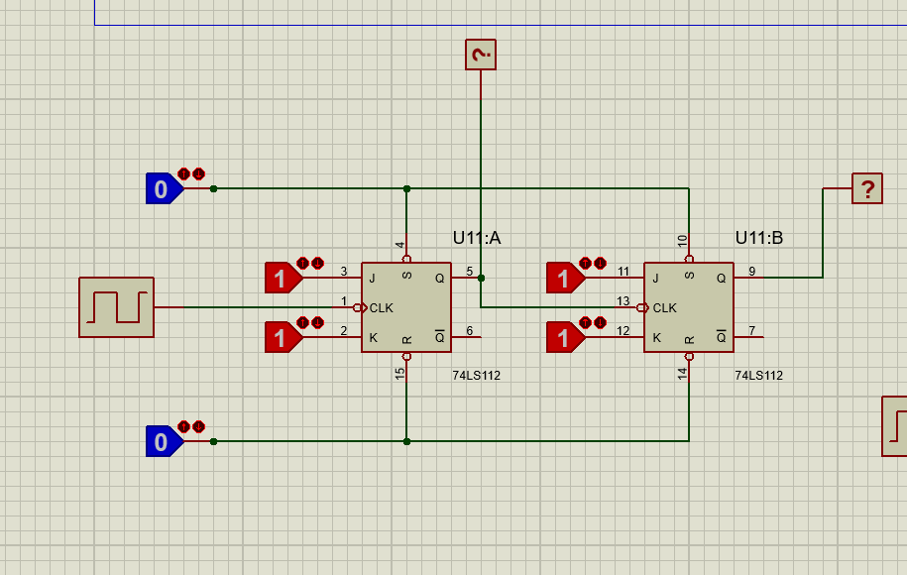
PR | CL | Nhận Xét
1 | 1 | 11.01,10,11
0 | 1 | 1
1 | 0 | 0
0 | 0 | 1
4b
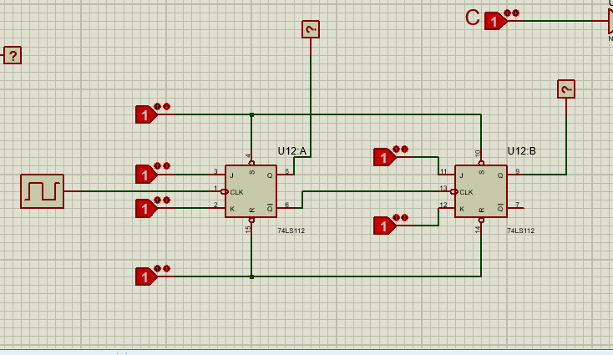
PR | CL | Nhận Xét
1 | 1 | 11,10,01,00
0 | 1 | 1
1 | 0 | 0
0 | 0 | 1
5B,thiết kế mạch đếm đồng bộ 2 bít
